 | Ejercicio Flores y Plantas
Nos han contratado como gerente de unos invernaderos en Tenerife y tenemos como principal misión el análisis y asesoramiento de la evolución de los precios en el mercado peninsular. Por tanto una de nuestras principales tareas es diseñar un sistema de control y seguimiento diario del mercado de flores y plantas, que nos permitirá contar con una importante herramienta para la toma de decisiones en diversos ámbitos de la empresa.
Índice

1.- PARTE. 2
1.1 Objetivo 1. 2
1.2 Se pide 1. 2
1.3 Objetivo 2. 2
1.4 Se pide 2. 2

1.- PARTE.

1.1 Objetivo 1.
Diseñar una base de datos que ha de contener la información sobre precios de las flores y plantas de los siguientes mercados:
- Información Mercamurcia
- Información de Mercabarna
- Información de Mercat flor
Diseño básico de tablas, estudio de tipos de campos, propiedades básicas de los campos. Concepto de Campo Clave.
Datos introducidos manualmenet, tablas importadas y tablas vinculadas. Diferencias.
Elaboración de Formularios Simples, estudio de los principales objetivos de los formularios.

1.2 Se pide 1.
- Una tabla para grabar los datos del mercado Mercamurcia que se ajuste a la información contenida en su web.
- Una tabla para grabar los datos del mercado Mercabarna que se ajuste a la información contenida en su web.
En ambos casos se debe prestar especial atención a la definición del tipo de campos así como a sus propiedades (requerido, valor predeterminado, lista, etc) para evitar errores en la grabación de datos.
- Introducir como mínimo 5 registros para verificar el correcto comportamiento en el diseño de las tablas, tanto de flores como de plantas.
- Elaborar un formulario simple en modo vista de diseño para cada una de las dos tablas creadas. Ver el orden de tabulación y quitar el campo ID como tabulación
- Introducir 5 registros a para cada tabla a través de los formularios creados y analizar las ventajas de introducción de datos a través de tablas y formularios.
- Realizar búsquedas de flores o plantas a través del formulario creado. Elimar registros.
Solución Se Pide 1. Ver fichero Plantas1

1.3 Objetivo 2.
Trabajar con tablas y datos importados y vinculados: importar datos contenidos en una hoja calculo excel a una tabla existente y a una nueva tabla. Repaso de creación de formularios. Trabajar con los formatos y principales propiedades del formulario.

1.4 Se pide 2.
- Abrir la base de datos Plantas1 y borrar todos los registros contenidos en las dos tablas creadas. Borrar la tabla de los precios de Barna y su correspondiente formulario.
- Importar de la hoja de calculo Murcia y Barna, que contienen los ultimos precios de flores y plantas de sus respectivos mercados, los datos correspondientes al mercado de Barna y añadirlo a una nueva tabla (con el nombre 2 Barna). Analizar el tipo de campos de la nueva tabla y cambiar los mismos asi como sus propiedades. Crear el correspondiente formulario para esta nueva tabla, ajustandose al siguiente modelo y adaptando la tabulación de los campos.
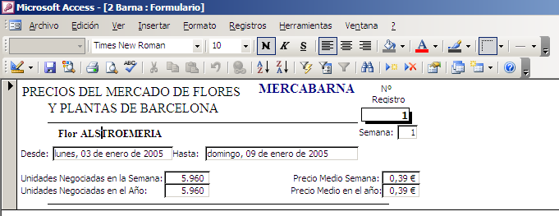
- Importar de la hoja de calculo Murcia y Barna, los datos del mercado de Murcia y añadirlo a la tabla correspondiente de nuestra base de datos (recuerde que esta debe estar en blanco porque hemos eliminado los registros previamente).
- Respecto al mercado MercatFlor señalar que su servidor web nos facilita la información en formato excel para lo cual hemos grabado dos ficheros Flor09_05 (que contiene las cotizaciones de las flores en la semana 9 del año 2005) y Planta09_05 (Plantas), por tanto en este caso simplemente queremos vincular estos dos ficheros a nuestra base de datos, para lo cual descargaremos estos dos ficheros y establecemos lo conexión del tipo vinculación. Atender a la diferencia que existe entre importar y vincular datos.
Solución Ver Plantas2.mdb

